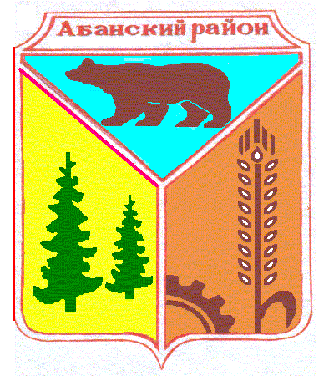

**Администрация Долгомостовского сельсовета**

**Абанского района Красноярского края**

ПОСТАНОВЛЕНИЕ

|  |  |  |
| --- | --- | --- |
| 15.01.2018 г. | с. Долгий Мост | № 4 |

Об изменении адреса

В связи с инвентаризацией адресного хозяйства в с.Долгий Мост, руководствуясь ст.19 Устава Долгомостовского сельсовета Абанского района Красноярского края, ПОСТАНОВЛЯЮ:

1. Адрес жилому дому: Красноярский край, р-н Абанский, д.Лазарево, ул. Центральная, д. 9 с кадастровым номером 24:01:2501001:327 изменить на адрес: Красноярский край, Абанский район, д.Лазарево, ул. Центральная, д. 13.
2. Постановление вступает в силу со дня его подписания.

Глава

Долгомостовского сельсовета Н.И.Шишлянникова